新 书 推 荐
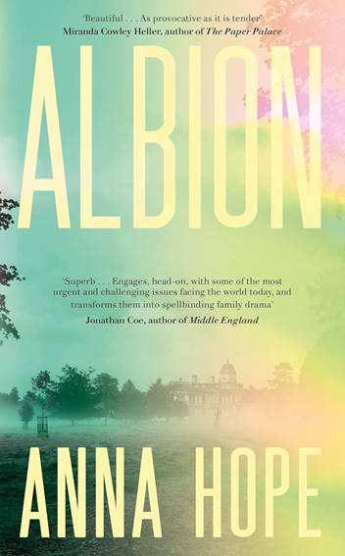
中文书名：《阿尔比恩》
英文书名：Albion
作 者：Anna Hope
出 版 社：Fig Tree
代理公司：Felicity Bryan/ANA/Jessica
页 数：288页
出版时间：2025年3月
代理地区：中国大陆、台湾
审读资料：电子稿
类 型：文学小说
版权已授：美国、德国、西班牙、法国、荷兰、意大利、芬兰

内容简介：

布鲁克一家聚集在18世纪的祖宅，这儿有20间卧室，都由苏塞克斯砂岩雕刻而成。在这儿的五天时间里，众人埋葬了一家之主——菲利普（Philip）。他是父亲、祖父、丈夫、曾经的嬉皮士和昔日的花花公子，是所有人眼里最耀眼的太阳。

弗兰妮（Frannie）是一千英亩土地的继承者，有一个女儿，女儿的未来让她忧心忡忡。她梦想着把自家庄园还给大自然，以抵御即将到来的气候灾难。米洛（Milo）想为超级富豪创造一个树顶天堂，在那里，受迷幻药的影响，一个新的、改良的统治阶级将重生。每个人都认为父亲已经给予了祝福，只是裹挟在冲突中。

伊萨（Isa），菲利普疏远的幼女，仍住在庄园，希望找到她童年之爱，以辨别是否是她对菲利普的感情造成了她的婚姻问题。而格蕾丝（Grace），在和对她毫不在乎的男人结婚50年后，伤痕累累、身体虚弱，希望知道自己是否最终能够在自由和责任之间做出选择。

然后是克拉拉（Clara），她从美国来，同时带来了一个真相，一个将冲击所有人生活的真相。

作者简介：
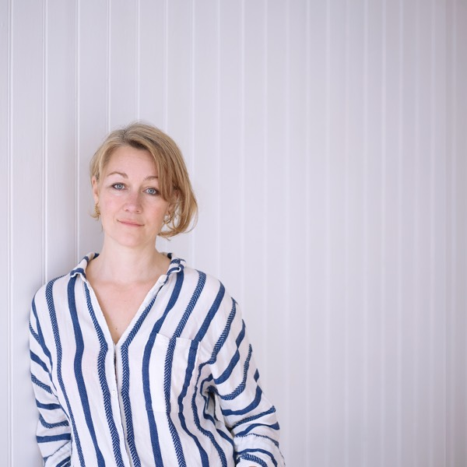
安娜·霍普（Anna Hope），英国作家、演员。先后就读于牛津大学、英国皇家戏剧艺术学院，并在伦敦大学伯贝克学院获创意写作硕士学位。她自幼热爱戏剧，曾出演《神秘博士》《罪与罚》等热门剧集。2014年，出版长篇小说处女作《觉醒》（Wake），被《观察家报》誉为“历史小说中的大师杰作”，入围英国国家图书奖年度新人短名单。2016年，出版第二部长篇小说《舞厅》（The Ballroom），获法国ELLE杂志读者大奖，入围法国费米娜文学奖，被《泰晤士报》誉为“英国版《飞越疯人院》”。2019年，《失望的总和》（Expectation）问世，被《旁观者》周刊、《爱尔兰独立报》、“理查德与朱迪阅读俱乐部”等不同国家的多家媒体评为年度图书。作品已被译为20多种语言。
媒体评价：

“这部英国乡村别墅小说重新构想了我们这个时代：对一个斗争家庭的描绘非常出色，敏锐地解决了荒野、遗产和殖民主义等问题。”
——克莱尔·富勒（Claire Fuller），《动物的记忆》（The Memory of Animals）和《未开垦的土地》（Unsettled Ground）的作者“这本书提出了关于遗产的重要问题——家族的、历史的和全球的——并试图用敏锐的洞察力和优美的文笔来回答这些问题。”
——伊丽莎白·戴（Elizabeth Day），《朋友狂（Friendaholic）和《喜鹊》（Magpie）的作者“这是一部富有同情心、沉浸式的小说，巧妙地驾驭了历史的骄傲和内疚，历史的回声通过安娜·霍普引人注目的当代人物的生活产生了强烈的共鸣。”阿尔比恩平衡了英国人过去的现实和我们未来的希望。”
——理查德·比尔德（Richard Beard），《悲伤的小人》（Sad Little Men）的作者
感谢您的阅读！
请将反馈信息发至：版权负责人
Email：Rights@nurnberg.com.cn
安德鲁·纳伯格联合国际有限公司北京代表处
北京市海淀区中关村大街甲59号中国人民大学文化大厦1705室, 邮编：100872
电话：010-82504106, 传真：010-82504200
公司网址：http://www.nurnberg.com.cn
书目下载：http://www.nurnberg.com.cn/booklist_zh/list.aspx
书讯浏览：http://www.nurnberg.com.cn/book/book.aspx
视频推荐：http://www.nurnberg.com.cn/video/video.aspx
豆瓣小站：http://site.douban.com/110577/
新浪微博：安德鲁纳伯格公司的微博_微博 (weibo.com)
微信订阅号：ANABJ2002


